Fliesenleger-Information: Abdichtungen im Verbund (AIV)
Praktische Ausführung nach DIN 18534 und 18535

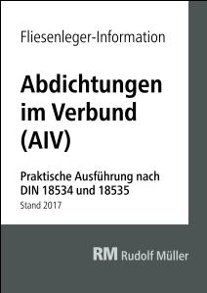 | Hrsg.: Verlagsgesellschaft Rudolf Müller.  2018. Broschur. 10,5 x 14,8 cm. 54 Seiten.  EURO 24,90  ISBN Buch: 978-3-481-03828-1  ISBN E-Book: 978-3-481-03829-8

Verlagsgesellschaft Rudolf Müller GmbH & Co. KG
Kundenservice: 65341 Eltville

Telefon: 06123 9238-258 Telefax: 06123 9238-244
rudolf-mueller@vuservice.de www.baufachmedien.de

Die Fliesenleger-Information „Abdichtungen im Verbund (AIV)“ erläutert kompakt und verständlich die Ausführung von Abdichtungen im Verbund nach den neuen 2017 erschienenen Abdichtungsnormen DIN 18534 „Abdichtung von Innenräumen“ und 18535 „Abdichtung von Behältern und Becken“.

Die praxisorientierte handliche Broschüre bringt die wesentlichen Anforderungen der neuen Abdichtungsnormen auf den Punkt und bietet ganz konkrete Hilfestellung bei der fachgerechten Ausführung von Abdichtungen im Verbund. Hervorgehobene Hinweise zu den wichtigsten Neuerungen der Normen, wie die Wassereinwirkungsklassen, und zur praktischen Ausführung und Verarbeitung ermöglichen ein schnelles Nachschlagen vor Ort.

Aus dem Inhalt:
- AIV in Innenräumen
  - Arten der AIV
  - Ausführung der Abdichtung
  - Abdichtung von Details
- AIV in Schwimmbecken
  - DIN 18535 „Abdichtung von Behältern und Becken“
  - Ausführung der Abdichtung
  - Abdichtung von Details

1.388 Zeichen/ Mai 2018

